Exploration Lerngruppenabo aus Sicht der Requirements Engineers

Notwendige Änderungen:

1) Home-Benachrichtigungen-Benachrichtigungen Seite muss angepasst werden:

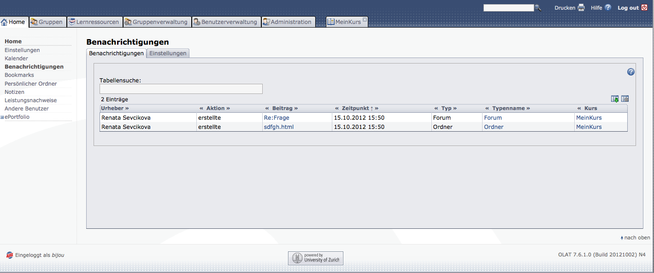
Entweder passt man A) die Tabelle an oder fügt B) eine zweite Tabelle mit Benachrichtigungen aus Lerngruppen hinzu. Ich bevorzuge den Fall A), denn dem Benutzer ist es egal, ob er aus dem Kurs oder aus der Gruppe benachrichtigt wird. Hauptsache er wird benachrichtigt.

Bei A) wären folgende Änderungen nötig:
- Spalte Kurs muss in Kurs/Gruppe umbenannt werden
- In der Spalte Kurs/Gruppe braucht es den Link zur entsprechenden Gruppe
- Typenname ist bei der Gruppe obsolet, da man den Namen nicht ändern kann. Möglichkeiten:
- Typ und Typenname in einer Spalte zusammenfügen
- Typenname weglassen
- Bei Gruppen ist der Typenname gleich wie der Typ

2) Formatvorlage für Tägliche E-Mail Benachrichtigung anpassen
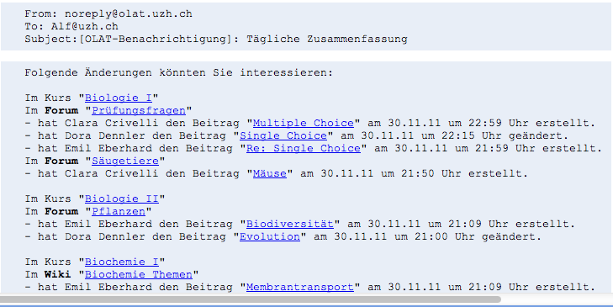
- Formatvorlage muss angepasst werden: Hier muss man sich über die Sortierung Gedanken machen.
- Es braucht Links zur Gruppe, Links zu den Gruppenwerkzeugen (Gruppenbausteinen) und Links zu den Beiträgen in den Gruppenwerkzeugen (z.B. zum Forumsbeitrag in der Gruppe)

3) Home-Benachrichtigungen-Einstellungen Seite muss angepasst werden

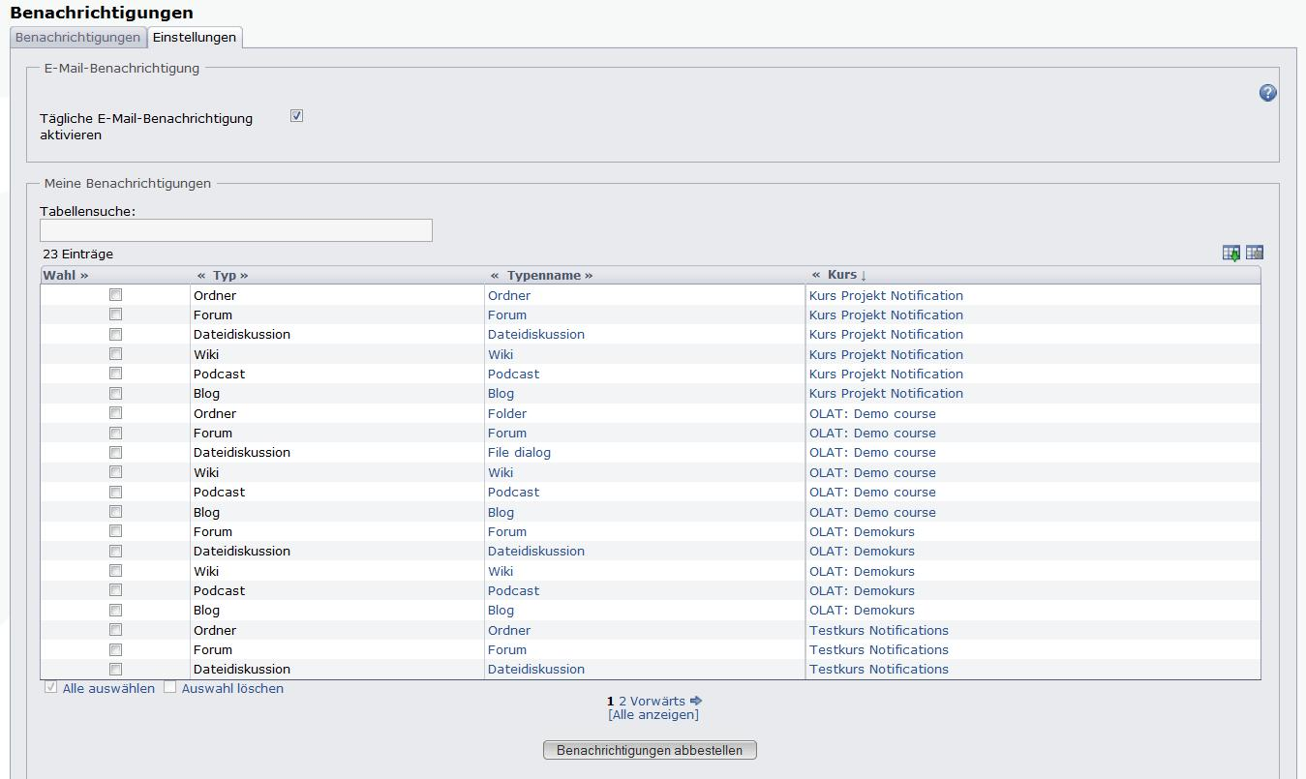
- Spalte Kurs in Kurs/Gruppe umbenennen
- Link zur Gruppe
- Link zum Gruppenwerkzeug/Baustein

4) Benachrichtigungen bestellen/abbestellen Button einfügen
Hierzu müssen wir wahrscheinlich nicht neue Spezifikationen schreiben, da der Button an gleicher Stelle wie im Kurs platziert werden sollte.

5) Anpassungen CS Help

6) Keys für Übersetzer. Wahrscheinlich wird es einige wenige Keys für die Übersetzer geben, z.B. für CS Help und E-Mail-Vorlage.

7) Testaufwand nicht vergessen

Geschätzter Aufwand für REs:
3 - max. 5 Punkte (ohne Testing)

Weitere Bemerkungen:
- Aus Konsistenzgründen wäre es sinnvoll, wenn man das Abonnieren für Lerngruppen implementiert, auch das Abonnieren für Arbeitsgruppen und Rechtegruppen zuzulassen, denn sonst verstehen die Benutzer nicht, warum manchmal z.B. ein Ordner abonnierbar ist und manchmal nicht.
- Ideal fände ich, wenn man sich Gedanken zum Gruppenmanagement generell macht und das Abonnieren den zukünftigen Gruppen anpasst.

